單退(寄存)二次郵寄
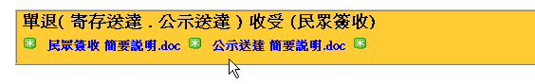
『單退(寄存)二次郵寄』歸類在單退的項目中，使用者可在單退項目裡選擇『單退(寄存)二次郵寄』功能。

點擊此圖示進入該功能，可以補正戶藉以及處理單退寄存的項目。進入後如下圖所示。

一、統一設定單退日期及原因
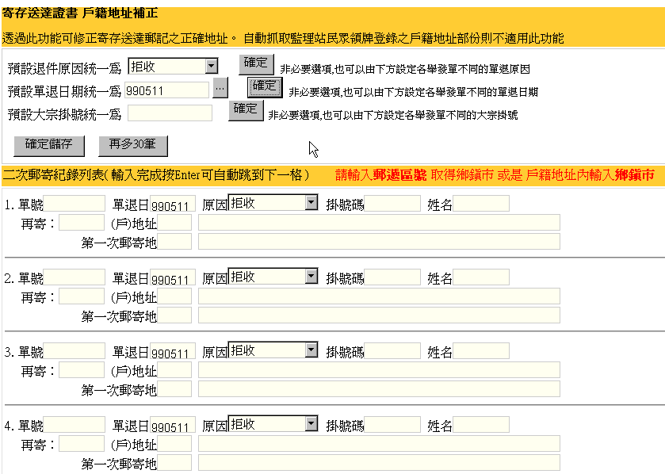
1.
2.
3.
進入『單退(寄存)二次郵寄』系統後，如果該批需要整批單退原因或是單退日期要設定同一日期，可以先點選步驟1.來設定該批單退日期統一為某一天，然後在選步驟2.的確定鈕來套用，這樣我們可以看見系統如步驟3.所示會設定該批統一日期。

二、地址查核
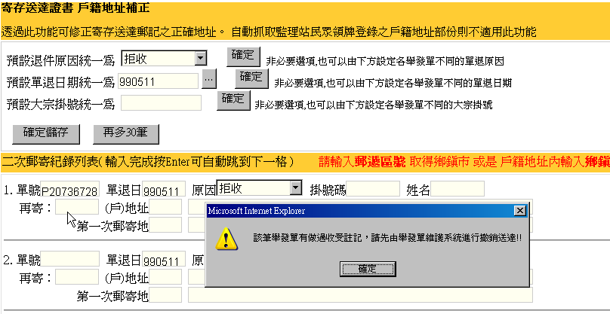
1.
2.
當使用者在單號輸入框上輸入欲註記的單號如步聚1.後，按下Enter鍵後，系統會檢查該單號是不是有做過相關的註記，若有系統會自動彈出提示訊息如步驟2.上圖所示。

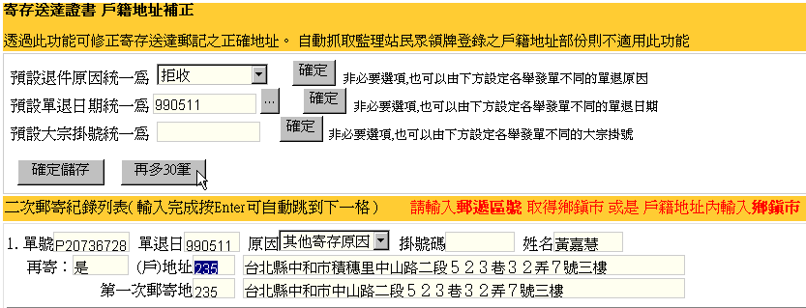
1.
2.
3.
輸入完單號後，系統會自動帶出相關的地址資料，已供使用者做審核及判定，如步驟2.所示。
當系統判斷地址資料不同時，會在再寄的輸入框上顯示『是』表示系統將會自動做第二次郵寄註記，如步聚3.所示，此時單退原因會自動帶『其它寄存原因』。

三、地址修改
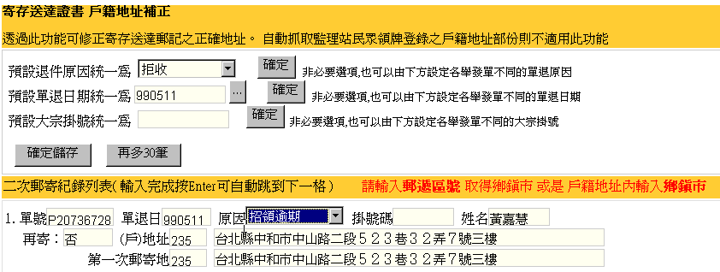
1.
2.
如經使用者查核後，發現資料有異，可直接做修正，修正後的資料系統會自動寫入相關資料庫，如步驟1.所示，此時系統會自動在判斷修改後的資料是否相同，如果相同再寄的輸入框系統會自動填入『否』來表示該筆資料系統將不做二次郵寄，只做一般單退，如步驟2.所示。

若都輸入完後，點擊『確定儲存』後，該批註記即完成，可至上傳監理所單退來做上傳的動做。

四、要二次郵寄(寄存)－流程

五、不用二次郵寄(寄存)－流程

六、要二次郵寄(公示)－流程

七、不用二次郵寄(公示)－流程
